За период работы в школе мною была разработана серия уроков по теме декоративный натюрморт, для детей младшего школьного возраста (1-4 класс).
Урок №1
«Что такое декоративный натюрморт. Сравнительный анализ натюрмортов. Стилизация фруктов или цветов».
Тип урока: приобретение новых знаний.
Цели и задачи:
Цель – объяснить и показать детям на наглядных примерах, что такое декоративный натюрморт; дать представление о стилизации предметов; научить сравнивать и различать различные виды натюрмортов.
Образовательные: дать детям представление о том, что такое декоративный натюрморт и стилизация;
научить детей стилизовать различные предметы, а так же научить сравнивать и различать различные виды натюрмортов; подмечать и показывать в работе характерные особенности строения объекта, отображать то главное, чем природа наделила объект.
Развивающие: развить у детей навыки работы с кистями и красками, интерес к предмету, воображение;
развить художественное и эстетическое восприятие мира, наблюдательность, фантазию, мышление.
Воспитательные: воспитать у учащихся аккуратность при работе художественными материалами,
внимание, умение слушать, организованность действий.
Оборудование и материалы.
Для учителя: наглядные пособия с репродукциями работ художников работающих над натюрмортами в разных стилях, примеры стилизации различных предметов, фрукты или муляжи фруктов.
Для учащихся: альбомный лист, карандаш, ластик; кисти, краски, банка для воды.
Структура урока:
1. Организационная часть (2-3 мин.).
2. Сообщение темы, целей, задач урока (5 мин.).
3. Объяснение материала, работа с учащимися (25-30 мин.).
4. Подведение итогов (5 мин.).
Ход урока:
1. Поприветствовать детей. Визуально проверить их готовность к уроку.
2. Сообщить тему урока, объяснить цель.
3. Объяснить учащимся, что такое декоративный натюрморт и чем он отличается от обыкновенного классического натюрморта. Показать репродукции работ художников работающих над натюрмортами в разных стилях. Сравнить работы разных мастеров.
Объяснить детям, что такое стилизация и как с помощью нее добиться декоративности в изображении разных предметов. Показать на доске примеры стилизации фруктов и цветов. Поинтересоваться у учеников все ли им понятно ответить на интересующие их вопросы; дети приступают к работе.
Для лучшего усвоения учащимися материала и правильности выполнения задания следует пояснить, что: а) выбранный объект, будь то фрукт или цветок, рисуется крупно, во весь лист
б) цветок начинаем рисовать с его центра, затем изменяем форму лепесточков, далее рисуем стебелек с листочками; следующим этапом идет деление плоскостей цветка на части, обобщение, упрощение или наоборот усложнение каких-либо элементов растения;
в) если рисуем фрукт, то начинаем с изменения его формы и формы плодоножки с листом, затем также делим фрукт на плоскости, какие-то крупнее какие-то меньше в зависимости от того, какую часть фрукта мы хотим выделить;
г) далее работаем художественными материалами, каждая плоскость имеет свой цвет или оттенок цвета - окрашиваем каждую плоскость теми цветами и оттенками которыми считаем нужным.
Параллельно с ребятами рисовать на доске.
В ходе урока отвечать на вопросы учащихся, объяснять то, что не понятно и ориентировать их во времени, чтобы все успели справиться с заданием до конца урока. Следить за правильностью выполнения задания.
4. Выставить оценки за работу на уроке. Выбрать лучшие работы детей и показать их всему классу. Поблагодарить учащихся за хорошее поведение и работу на уроке.

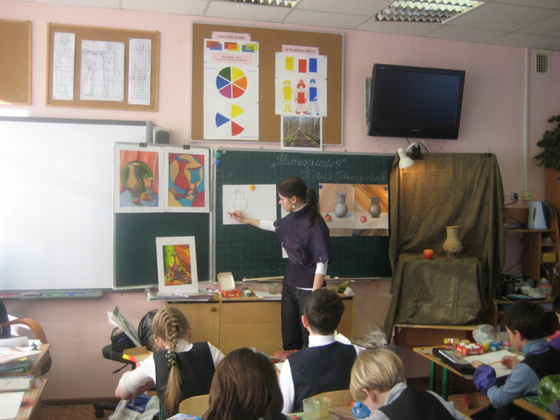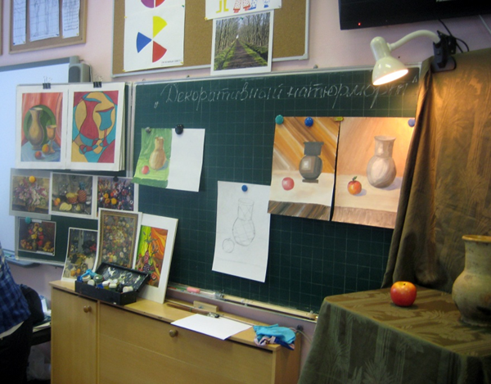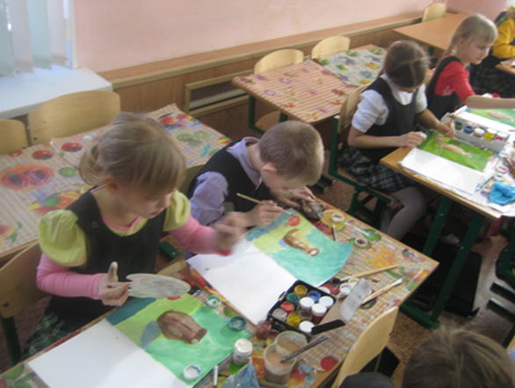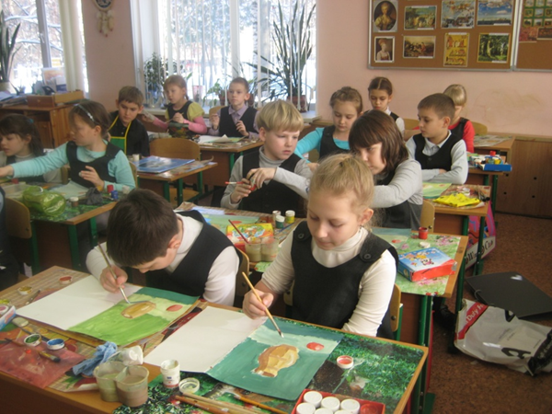

Урок №2
«Декоративный натюрморт».
Тип урока: комбинированный.
Вид деятельности: практическое занятие.
Цели и задачи:
Цель – научить детей рисовать декоративный натюрморт.
Образовательные задачи: познакомить детей с терминами «декор», «стилизация», «эллипс»;
познакомить с декоративным натюрмортом; научить отличать декоративный натюрморт от реалистического; отработать приемы рисования гуашевыми красками.
Развивающие задачи: продолжить развитие цветовидения; развитие воображения, мышления, внимания, фантазии, зрительной памяти.
Воспитательные задачи: воспитывать усердие, трудолюбие; воспитывать чувство прекрасного; воспитывать интерес к декоративному искусству.
Оборудование: учитель – конспект урока, поэтапное выполнение декоративного и реалистического натюрморта на формате А3, иллюстрации работ художников XX в., роспись по ткани, пластилиновая живопись, аппликация из бумаги;
ученики – лист А3, карандаш простой, гуашь, банка с водой, кисти №3, 5, 9.
Структура урока.
1. Организационный момент – 2-3 мин.
2. Вступительная беседа – 3-4 мин.
3. Объяснение нового материала – 5-7 мин.
4. Самостоятельная работа – 25-28 мин
5. Завершение работы – 2-4 мин.
6. Подведение итогов – 3-4 мин
Ход урока.
1. Приветствие. Настрой на урок. Организация рабочего места.
2. Повторение
– Ребята, тема нашего урока “Декоративный натюрморт”. Слово “натюрморт” вам уже знакомо. Давайте вспомним его значение. Что же такое натюрморт?
– Верно, ребята! Натюрморт – это мёртвая натура или это группа неодушевлённых предметов, объединённых в единую композицию по смыслу.
– Как вы уже знаете, натюрморты бывают случайные и поставленные. Давайте приведём примеры случайных натюрмортов.
– Молодцы, ребята! А какие натюрморты называют поставленными?
– Верно, те натюрморты, которые ставятся специально с целью написания картины. Они обычно бывают на определенную тематику. Например “Натюрморт из предметов деревенского быта”.
3. А тема нашего занятия “Декоративный натюрморт”.
– Ребята, слово “декор” в переводе с лат. означает – украшение, украшать.
В начале XX века художники стали уделять натюрморту большое значение. Пед. показ (иллюстрации)
– Мастера разных стилистических направлений стали работать в этом жанре живописи. Они много экспериментировали. Таким образом, появился декоративный натюрморт.
Давайте сравним его с реалистическим натюрмортом. Иллюстрации (живописный и декоративный натюрморт)
– Сначала, обратим внимание на цветовое решение. Какие особенности вы можете отметить?
– Верно, ребята. Причём надо отметить, что в декоративном натюрморте главное – гармония цвета. Обычно художники используют не более 3-х цветов. Путём смешивания этих цветов, можно получить множество оттенков.
– А теперь, ребята, внимательно посмотрите на реалистический и декоративный натюрморты. И назовите мне ещё одно отличие.
Правильно! Предметы на живописном натюрморте – реалистичные, а на декоративном – форма различных предметов самая разнообразная.
– Молодцы! В декоративном натюрморте предметы стилизованные, т.е. их форма упрощенная.
А как вы думаете, в каких материалах можно выполнить декоративный натюрморт?
– Правильно, при помощи красок, из природных материалов, из бумаги и т.д. Значит ещё одной отличительной особенностью в декоративном натюрморте является фактура.
– Посмотрите ребята декоративный натюрморт можно выполнить на ткани (холодный батик), также из пластилина (пластилиновая живопись), из бумаги и природных материалов (техника аппликация)
– Как вы думаете, ребята, где в жизни мы можем применить декоративный натюрморт?
Назовите мне, пожалуйста, основные отличительные черты декоративного натюрморта.
– Правильно! Вы хорошо усвоили новый материал. И теперь вы можете приступить к созданию своего декоративного натюрморта
4. Для того чтобы начать вашу работу сначала карандашом нарисуйте линию симметрии, отметьте высоту, ширину вазы, затем проведите окружности – эллипсы и соедините плавными линиями, чтобы получилась ваза, потом нарисуйте яблоко.
А теперь мы должны придумать интересное украшение на вазе.
Оно может быть в виде клетки или волнистых линий или квадратами от маленького к большому.
Кто выбрал в виде волнистых линий, поставьте точку на кувшине рядом с центром и из нее проводите волнистые линии. Каждая линия будет своего цвета
Сейчас необходимо научиться подбирать цвета. Посмотрите на меня, если я возьму синий цвет (цвет фона) и вазу фиолетового цвета, будет ли она видна?
А если я возьму вазу оранжевого цвета, будет ли она видна?
Таким образом, если вы хотите, чтобы предмет был хорошо виден, то подбираем контрастные цвета, если менее – родственные.
Объяснение по цветовому кругу (нахождение контрастных, гармоничных, родственных).
Ребята, сначала, вам необходимо определить цвет фона. Для этого возьмите самую большую кисть и понравившийся вам цвет.
После того как вы закончите делать фон, вам необходимо подбирать разные яркие красивые цвета для вазы и яблока, смотрите на ваши работы и на цветовой круг.
5. Ребята, наш урок подходит к концу, завершайте свои работы, кто, что не доделал. Кто закончил, кладите работы сохнуть на пол, сейчас мы с вами устроим выставку, сначала 1 ряд, потом 2, затем 3 ряд.
6. Итак, ребята на сегодняшнем уроке вы научились рисовать декоративный натюрморт, подбирать красивые цвета, сочетающиеся друг с другом.
Что значит слово «декор» в переводе с латинского?
Правильно! Что такое стилизация?
Какие вы теперь знаете отличительные черты декоративного натюрморта от реалистического?
Спасибо за урок, все молодцы, до свидания!
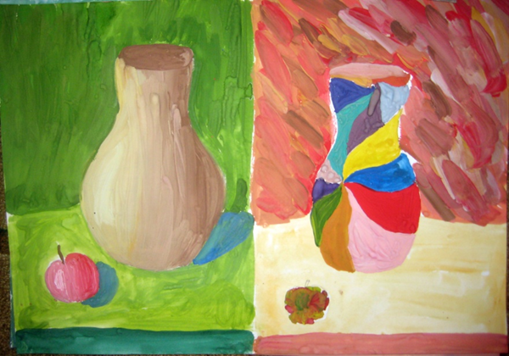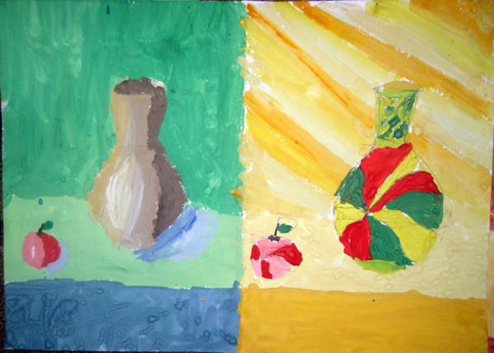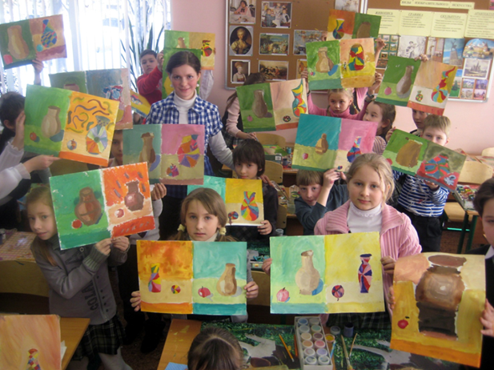
Составитель: Ефремова Юлия Геннадьевна

